Отрицательный герой: почему ребенок играет в злых персонажей
Лазерный меч наперевес, страшные гримасы и вопли — непременные атрибуты захватывающей игры в злодеев-супергероев, которую многие дети повторяют изо дня в день, давая родителям повод для беспокойства.
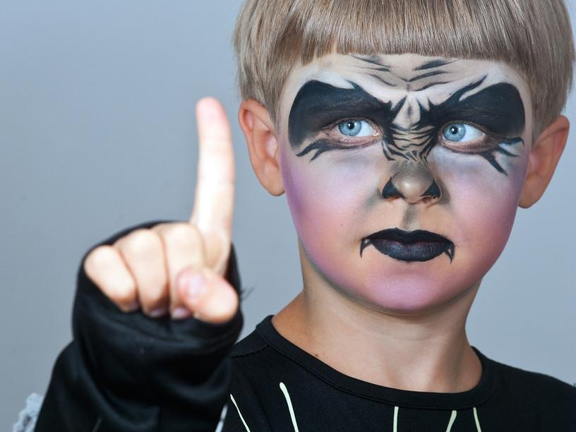
Лазерный меч наперевес, страшные гримасы и вопли – непременные атрибуты захватывающей игры в злодеев-супергероев, которую многие мальчики повторяют изо дня в день. Девочки тоже не отстают: укладывают кукол спать в гробики и умиляются котикам-скелетикам. Нужно ли бить тревогу?

На стороне тёмных сил
Можно назвать несколько причин, по которым детские симпатии достаются злодеям. Во-первых, игра в отрицательных героев позволяет ребёнку «переработать» те неприятные или страшные ситуации, которые происходят с ним в течение дня. Ведь только находясь в образе злодея, он может «легально» проявлять агрессивность, мстительность и подлость. В реальности от ребёнка требуют «решать конфликт словами», прощать обидчика и делать другие малоприятные вещи, в то время как ему хочется дать хорошего пинка! Именно благодаря «нехорошим» играм малыш чувствует себя отмщённым.
Во-вторых, примеряя на себя роль злодея, детям проще понять мотивы своих недругов. Поставив себя на место обидчика, ребёнок бессознательно стремится разобраться, что заставляет плохих людей совершать те или иные поступки.
Наконец, в-третьих, нарушение привычных границ и правил поведения всегда привлекает внимание окружающих. Ну, как тут удержаться от соблазна шокировать добропорядочных взрослых! Согласитесь, что примерное поведение вызывает разве что скупую похвалу или одобрительную улыбку, которым далеко до эффекта, вызываемого беготнёй по квартире с истошными воплями.

Игры в плохих героев перестают быть безобидными в тот момент, когда ребёнок начинает идентифицировать себя с ними. Грубая лексика, агрессивные поступки, воспроизводящие манеры злодея в реальном поведении и общении с окружающими, должны послужить тревожным сигналом для взрослы
- Ребёнок требует, чтобы его называли не его настоящим именем, а, например, Генералом Гривусом или Волан-де-Мортом. Это желание касается не только игры, но и любых бытовых ситуаций. Например, ребёнок не реагирует на просьбу одеваться на прогулку, пока вы не обратитесь к нему «правильно».
- Ребёнок не проявляет интерес к другим играм и всё свободное время посвящает воспроизведению одного и того же страшного сюжета. Такое поведение может указывать на наличие психологической травмы, например, физического или морального насилия со стороны ровесников, воспитателей, родственников и др.
- Малыш оправдывает плохие поступки отрицательных героев. Это может проявляться в том, что он болеет за злодеев, наблюдая их противостоянием добрым персонажам в мультфильмах или книгах. Дети старше 5 лет могут приводить развёрнутые доводы, доказывая необходимость краж, убийств и других преступлений. Например, ребёнок может заявить, что царь в сказке справедливо рубил головы тем, кто не мог разгадать его загадки: соображать нужно быстрее!
- Ребёнок старается воспроизводить действия своего кумира в реальных ситуациях: дерётся ногами, бросает тяжёлые предметы и т. д.
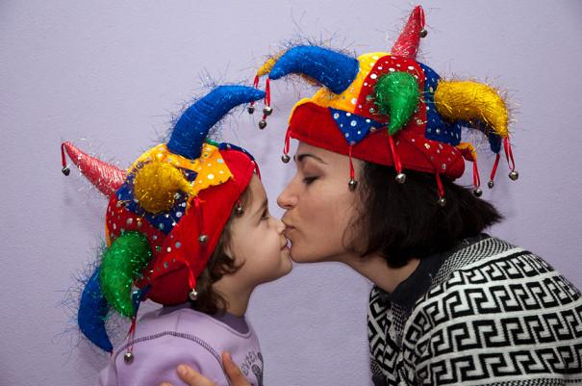
Пытаясь отучить ребёнка от «плохих» игр, следует исходить из того, что он нуждается в помощи. Необходимо понять, какую функцию выполняет эта игра: помогает ли она малышу ощутить себя сильнее и защищённее, позволяет ли вызвать интерес к себе или даёт какую-то другую выгоду.

- Постарайтесь повысить привлекательность положительных героев. Делайте это ненавязчиво, подчёркивая сложность их характеров. Детей часто отталкивает «правильность» положительных героев. Попробуйте подобрать те сказки и фильмы, где у положительных героев есть недостатки, но они старательно преодолевают их. Примером такого героя может быть Шрек или Грю из мультфильма «Гадкий Я».
- Наблюдая за игрой ребёнка, старайтесь присоединиться к ней, чтобы незаметно изменить сюжетную линию и подвести ребёнка к тому, чтобы отрицательному герою в конце игры захотелось исправиться, с кем-нибудь подружиться, поделиться и т. д.
- Помогите ребёнку использовать рисование или лепку в качестве способов эмоциональной рязрядки. Нарисовав и раскрасив в чёрно-красные тона разнообразных монстров, он сбросит баласт негативных эмоций и будет готов к более спокойным и позитивным играм.
- Не забывайте чаще обнимать ребёнка, говорить ему о своей любви, интересоваться его переживаниями, чтобы он привык в трудные минуты обращаться за психологической поддержкой вместо того, чтобы отражать атаки воображаемых врагов.

